- 第3节 《电磁炮的设计与制作》

一、教学目标：
知识与技能：了解电磁炮最基本的制作原理，体会电磁力的威力。
过程与方法：通过自主学习、教师讲解、合作探究完成教学内容。
情感态度价值观：激发学生探究意识，增强学生动手能力，渗透爱国主义教育。
二、教学重难点：
教学重点:电磁炮最基本的制作原理
教学难点：轨道式电磁炮的相关问题处理
三、教学过程
（一）新课引入：
现代科技的高速发展，推动了很多产业的变革，包括军工业。与传统的大刀、火炮相比较现代军事应用的是更为先进动能、更为精准的武器。你都知道哪些新型武器呢？
学生讨论，提出很多种新式武器。
我们今天一起来认识下电磁炮。
（二）新课教学：
- 电磁炮发展简介
现代军事科学领域的电磁炮已经发展到了接近实战水平；它是一种用电磁力替代火药爆炸力的发射系统，一般分成四类：线圈炮、轨道炮、电热炮和重接炮。它能将炮弹速度提高到极大的速度，一颗质量仅为50g的子弹可以加速到足以穿透25毫米以上的装甲钢板！电磁炮可用于天基反导系统-----摧毁卫星、拦截导弹；又可以用于防空和反装甲；还可以改善火炮，使之大大提高射程。
提出问题：到底是什么原理，让电磁炮威力如此之大呢？
二、电磁炮原理设计
1．电路组成
（1）电源 ：两节5号干电池。电源是整个电路的能量之源。
（2）逆变电流：实际上就是电子振荡电路，之称它为逆变电路，主要因为它将直流电转变为交流电，下图，为交变电波形。
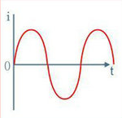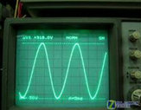
逆变电路工作的关键是要让三极管和电感线圈相互配合，构成一个正反馈电路。三极管和电感线圈的连接是关键，操作时需谨慎，三极管的ebc和磁环线圈的六个端口，有一个接反了，整个电路就不工作了。
（3）升压整流电路:实际上是前面逆变电路的一部分，通过交流电在电感线圈中通过互感作用，达到升高电压的目的。通过整流二极管（我们采用1n4148）把交流电又变成直流电。
经过整流后的支流电实际上是一种脉冲支流电。和原来平稳的支流电是不一样的，同时，从数量级上差别也很大，原来是3V，现在可以达到100v以上。
（4）限压充电电路：经过二极管整流以后输出的高压直流脉冲经过二极管整流以后输出的高压直流脉冲，再经过充电指示灯D2，对电容器C进行充电，D2发光，说明有充电电流流过，正在充电，C上电压慢慢升高，最后接近100V，稳压管被反向击穿而导通，有电流从C中溢出流向电阻R和限压警示灯D3。D3发光说明电容器cde充电电压已经达到它所能承受的最大耐压，这是只要DW参数和R的阻值选择恰当，C两端电压就不会继续升高，达到动态平衡，可以进行发射。
（5）发射装置：磁弹放入导管，按下发射开关，即可完成发射。

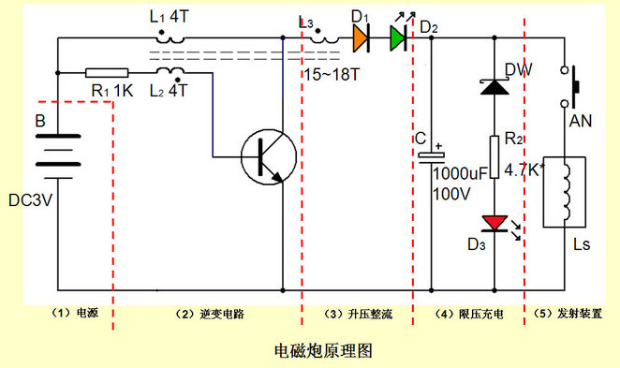
三、设计要点
电子线路有一个最大的特点：“一步走错，全局皆输”。电磁炮一共有12个器件，13个接点，没有一个是允许你随便乱接的。
“要点”大致有以下几个：
A．逆变电路中的电感线圈的连接，如果连接错误，振荡电路不起振，不能升压，也不能发射
B．特别注意几个原件的极性
三极管9013的ebc（e发射极，b基极，c集电极）
二极管1n4148的正负极，稳压二极管dw的正负极
充电指示灯D1（绿色）、限压警示灯D2（红色）、大电解电容器的正负极
C．发射线圈首尾相连接的位置，必须和磁弹极性正确配合
四、具体制作过程
学生以小组为单位，组装电磁炮模型。组装过程中出现问题学生组内、组间讨论，解决有困难时，及时向老师反馈，获取帮助。
预设学生可能会有的问题，例如：
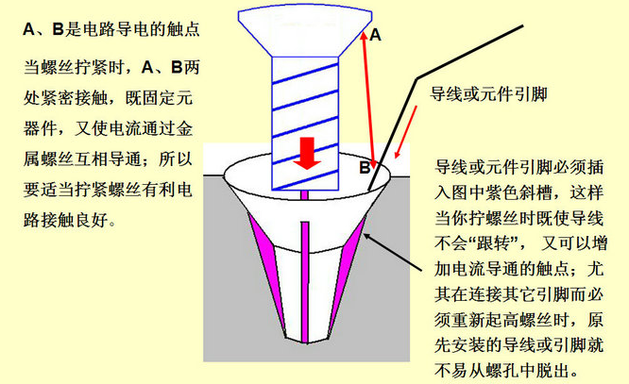
五、准备发射
1．检查电路连接是否正确
2．安装磁弹，判断磁芯极性:结合右手螺旋定则，体会判断磁弹磁芯极性的必要性。

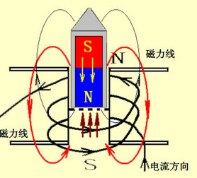
学生讨论：
你有什么好的办法能够判断磁芯的极性吗？你的电磁炮发射成功了吗？

六、轨道式电磁炮
我们完成了线圈式电磁炮的制作，体会到了电磁力的强大，下面我们来好好品味下电磁力在轨道炮中的应用。
电磁轨道炮工作原理如图所示。待发射弹体可在两平行轨道之间自由移动，并与轨道保持良好接触。电流I从一条轨道流入，通过导电弹体从另一条轨道流回。轨道电流可形成在弹体处垂直于轨道面的磁场(可视为匀强磁场)，磁感应强度的大小与I成正比。通电的弹体在轨道上受到的安培力在作用而高速射出。现欲使弹体的出射速度增加至原来的2倍，理论上可采用的办法有什么呢？

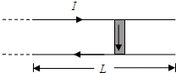
学生讨论：
1、什么是炮弹？
2、什么力把电磁炮的炮弹打出去？
3、什么决定了速度的大小？
从匀变速直线运动来说，是加速度及其作用时间。
从动量定理来说，是合外力及其作用时间。
从动能定理来说，是合外力及其作用位移。
4、具体的能量是怎么转变的？
四、课堂小结：学生自己总结，教师做补充。
五、课后作业：
导轨式电磁炮实验装置如图所示，两根平行长直金属导轨固定在绝缘水平面上，其间安放金属滑块．滑块可沿导轨无摩擦滑行，且始终与导轨保持良好接触．电源提供的强大电流从一根导轨流入，经过滑块，再从另一导轨流回电源．若电源提供的强大电流为I=8.0×105A，两导轨间存在方向垂直于纸面向里的匀强磁场，且磁感应强度大小B=2T．若导轨内侧间距L=1.5cm，滑块的质量m=24g，，试求：
(1)滑块运动过程中受到的安培力的大小；
(2)要使滑块获得v=3.0km/s的速度，导轨至少多长．
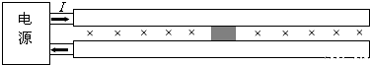
六、教学反思：

